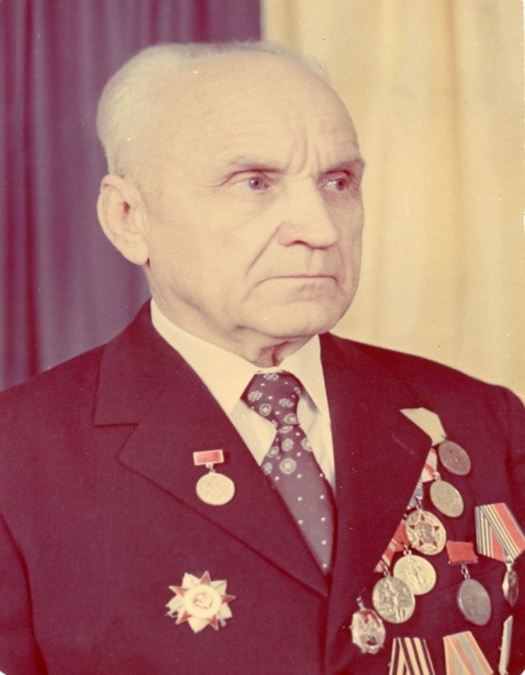 **Фёдар Міхайлавіч Батурэвіч** нарадзіўся 23-га снежня 1916-га года на Магілёўшчыне Шклоўскага раёна ў вёсцы Стараселле ў сям’і патомнага земляроба. Бацька быў чалавекам строгім, часам нават жорсткім у выхаванні дзяцей. Старэйшыя браты і сёстры так і засталіся працаваць на зямлі, падпарадкаваўшыся волі бацькі. Але самы малодшы паламаў традыцыю і пайшоў вучыцца. Фёдар закончыў гістарычны факультэт Магілёўскага педагагічнага інстытута. У верасні 1939-га года ён прыйшоў працаваць у школу непадалёку ад роднай вёскі. Але нядоўга займаўся з дзецьмі малады педагог.

У 1940-м годзе прызвалі Фёдара Міхайлавіча ў рады Чырвонай Арміі, а ў хуткім часе чырвонаармееец Батурэвіч удзельнічаў у баявых дзеяннях супраць фінскай арміі. Цяжкай была горыч страты баявых таварышаў, але яна здалася пазней мізэрнай у параўнанні з тымі ахвярамі, якія Фёдар Міхайлавіч перажыў у блакадным Ленінградзе і на подступах да горада.

У саставе 162-га артылерыйскага палка 42-й арміі малодшы лейтэнант Ф.М. Батурэвіч змагаўся з фашыстамі ў раёне гарадоў Пушкіна, Колпіна, на Сіняўскіх вышынях.

Болем шчымела сэрца ў маладых байцоў, калі яны ў рэдкія хвіліны бывалі ў блакадным Ленінградзе і сваімі вачамі бачылі неймаверныя пакуты яго жыхароў, дзівіліся самаахвярнасці, сіле духу і мужнасці ленінградцаў. Іх прыклад натхняў байцоў і камандзіраў на гераізм і подзвігі.

У канцы 1943-га года Фёдар Міхайлавіч быў паранены варожай мінай, лячыўся ў шпіталі горада Горкага. Пасля лячэння камісія прызнала яго нягодным для страявой службы ў арміі, і ён быў дэмабілізаваны.

У 1944-м годзе Фёдар Міхайлавіч вярнуўся ў родную Беларусь, пачаў працаваць. Першая пасляваенная пасада – загадчык раённага аддзела адукацыі ў Клецку. У 1947-м годзе Фёдар Міхайлавіч прыехаў у Нясвіжскі раён, вёску Лань, дзе працаваў у школе дырэктарам да 1949-га года. Затым быў пераезд у тагачасны Мірскі раён, пасада дырэктара школы ў вёсцы Турэц і пасада сакратара мясцовай партыйнай арганізацыі. Адсюль накіравалі яго арганізоўваць сярэднюю школу ў вёсцы Жухавічы, дзе Фёдар Міхайлавіч працаваў дырэктарам з 1954-га да 1977-га года.

Фёдар Міхайлавіч меў шмат узнагарод:

1942 г. – медаль “За абарону Ленінграда”;

1943 г – медаль “За адвагу”;

1946 г. – медаль “За перамогу над Германіяй”;

1985 г. – ордэн Айчыннай вайны І ступені.

За плённую пеагагічную дзейнасць:

1949 г. – Грамата Вярхоўнага Савета БССР;

1958 г. – Выдатнік народнай асветы;

1960 г. – Ганаровая грамата заслужанага настаўніка школы БССР;

1975 г. – Ганаровая грамата Міністэрства асветы СССР, ЦК прафсаюза работнікаў асветы, вышэйшай школы і навучальных устаноў;

1976 г. – Падзяка за актыўны ўдзел у рабоце камітэта ветэранаў;

1977 г. медаль “Ветэран працы”.

З 1985-га года Фёдар Міхайлавіч з’яўляўся персанальным пенсіянерам рэспубліканскага значэння;

Жыццёвы шлях ветэрана закончыўся 24-га лютага 1995-га года.